**Link youtube**

**Link github**

**Câu 1 : Tổng thời gian bắt gói tin trong từng trang web đã thử nghiệm và tổng số gói tin bắt được là bao nhiêu?**

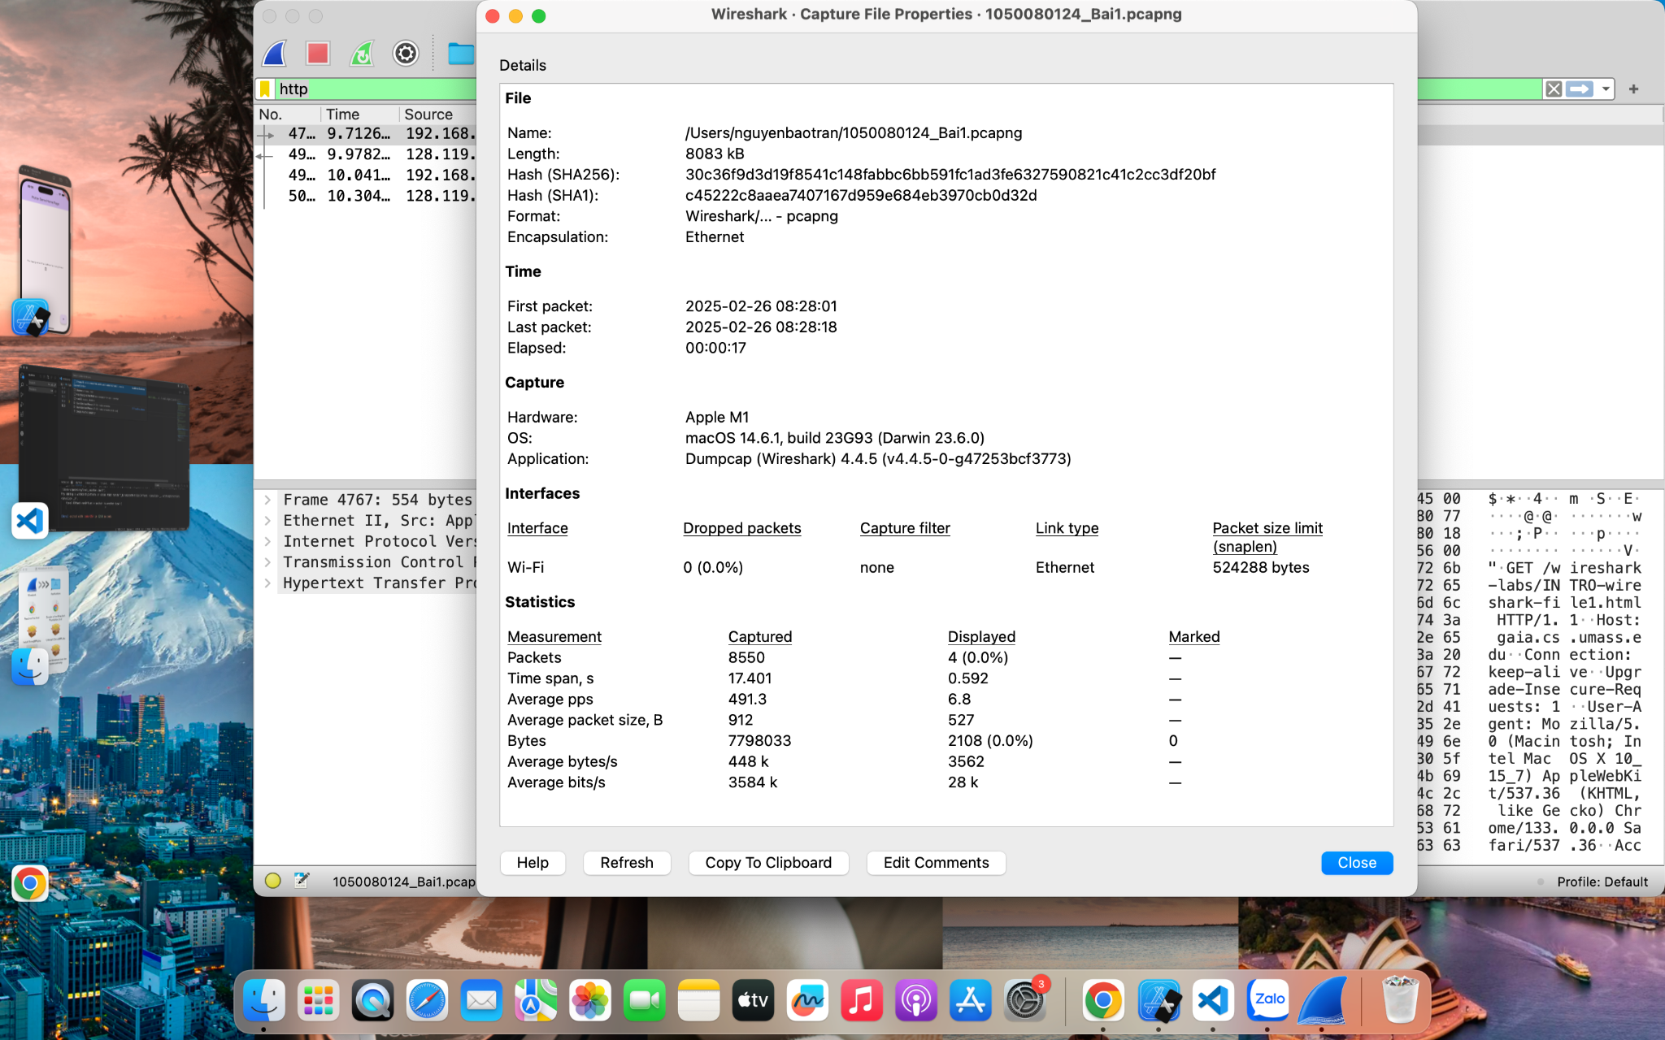

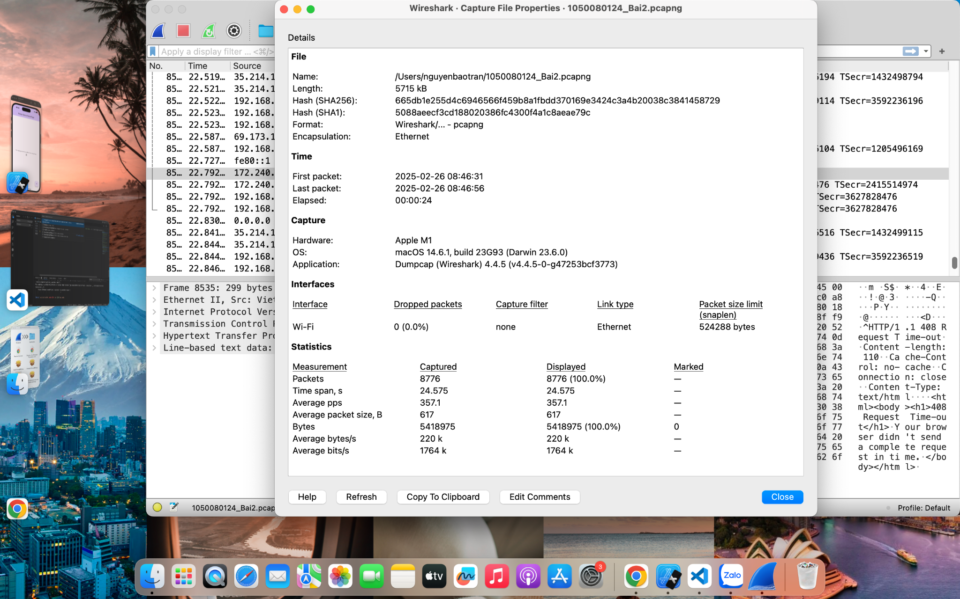

**Câu 2 : Liệt kê ít nhất 5 giao thức khác nhau xuất hiện trong cột giao thức (Protocol) khi không áp dụng bộ lọc “http” khi truy cập 2 website. Tìm hiểu trên Internet và mô tả ngắn gọn chức năng chính các giao thức đó.**

* Đối với trang web gaia.cs.umass:

UDB: được các ứng dụng sử dụng để vận chuyển một luồng dữ liệu nhanh hơn bằng cách bỏ qua kiểm tra lỗi.

STUN: (Session Traversal Utilities for NAT) là một giao thức mạng cho phép các máy khách tìm ra địa chỉ công khai của mình.

HTTP: (Hypertext Transfer Protocol) là giao thức truyền tải siêu văn bản. Đây là giao thức tiêu chuẩn cho World Wide Web (www) để truyền tải dữ liệu dưới dạng văn bản, âm thanh, hình ảnh, video từ Web Server tới trình duyệt web của người dùng và ngược lại.

TCP (Transmission Control Protocol - "Giao thức điều khiển truyền vận") là một trong các giao thức cốt lõi của bộ giao thức TCP/IP. Sử dụng TCP, các ứng dụng trên các máy chủ được nối mạng có thể tạo các "kết nối" với nhau, mà qua đó chúng có thể trao đổi dữ liệu hoặc các gói tin.

TLS: cung cấp sự riêng tư bảo đảm sự nguyên vẹn cho dữ liệu giữa hai ứng dụng trong môi trường mạng.

* Đối với trang web kenh14.vn/:

UBD: được các ứng dụng sử dụng để vận chuyển một luồng dữ liệu nhanh hơn bằng cách bỏ qua kiểm tra lỗi.

TCP: (Transmission Control Protocol - "Giao thức điều khiển truyền vận") là một trong các giao thức cốt lõi của bộ giao thức TCP/IP. Sử dụng TCP, các ứng dụng trên các máy chủ được nối mạng có thể tạo các "kết nối" với nhau, mà qua đó chúng có thể trao đổi dữ liệu hoặc các gói tin.

HTTP: (Hypertext Transfer Protocol) là giao thức truyền tải siêu văn bản. Đây là giao thức tiêu chuẩn cho World Wide Web (www) để truyền tải dữ liệu dưới dạng văn bản, âm thanh, hình ảnh, video từ Web Server tới trình duyệt web của người dùng và ngược lại.

ARP: (Address Resolution Protocol hay ARP) là một giao thức truyền thông được sử dụng để chuyển địa chỉ từ tầng mạng (Internet layer) sang tầng liên kết dữ liệu theo mô hình OSI. Đây là một chức năng quan trọng trong giao thức IP của mạng máy tính.

QUIC: Thay đổi được cơ chế điều khiển tắc nghẽn. Giảm mất gói tin với gói dữ liệu nhịp độ Giảm độ trễ truyền lại với sửa lỗi gói dữ liệu.

**Câu 3 : Mất bao lâu khi gói tin HTTP GET đầu tiên được gửi cho đến khi HTTP 200 OK đầu tiên được nhận đối với mỗi website đã thử nghiệm. (mặc định, giá trị của cột thời gian (Time) trong packet-listing window là khoảng thời gian tính bằng giây kể từ khi chương trình Wireshark bắt đầu bắt gói tin).**

Đối với trang web gaia.cs.umass: mất 9.7122680 giây từ khi gói tin HTTP GET đầu tiên được gửi cho đến khi HTTP 200 OK đầu tiên được nhận:

Đối với trang web kenh14.vn/: mất 22.792371 giây từ khi gói tin HTTP GET đầu tiên được gửi cho đến khi HTTP 200 OK đầu tiên được nhận:

**Câu 4 : Nội dung hiển thị trên trang web gaia.cs.umass.edu “Congratulations! You’ve downloaded the first Wireshark lab file!” có nằm trong các gói tin HTTP bắt được hay không? Nếu có, hãy tìm và xác định vị trí của nội dung này trong các gói tin bắt được.**

Nội dung hiển thị trên trang web gaia.cs.umass.edu có nằm trong các gói tin HTTP bắt được và gói tin này lần lượt nằm ở vị trí 4767 và đã bắt được trong 22.792371 giây

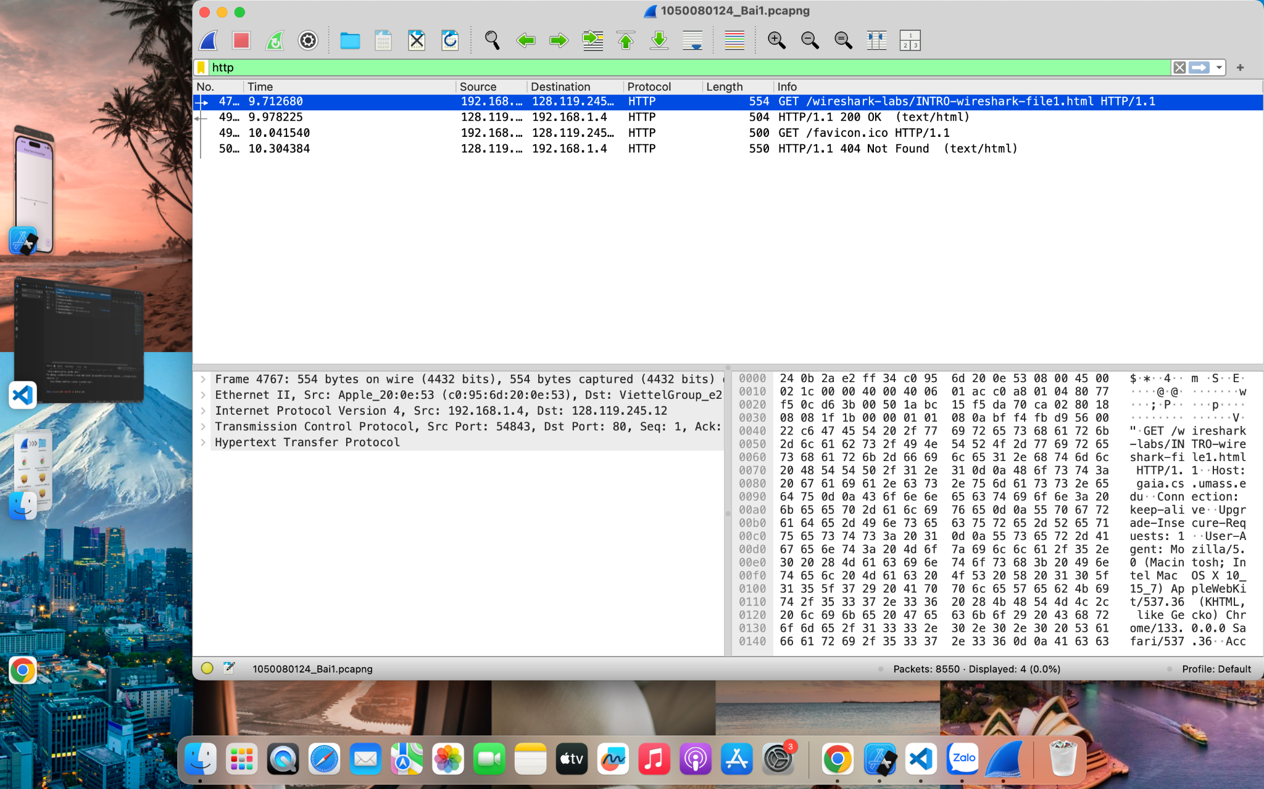

**Câu 5 : Địa chỉ IP của gaia.cs.umass.edu và website đã chọn ở bước 10 là gì? Địa chỉ IP của máy tính đang sử dụng là gì?**

Địa chỉ ip của link 1 là 128.119.245.12

**Câu 6 : Qua ví dụ bắt gói tin trên và kết quả bắt gói từ Wireshark, hãy mô tả ngắn gọn diễn biến xảy ra khi bắt đầu truy cập và một đường dẫn đến một trang web cho đến lúc xem được các nội dung trên trang web đó.**

Khi máy tính tiến hành truy cập vào một trang web thì máy tính gửi đến trang web đó một yêu cầu, sau đó, trang web nhận được yêu cầu và xử lý trả lại cho máy tính. Có một thông điệp chứa các nội dung đã được gửi và Wireshark sẽ nằm ở trung gian của quá trình